MANAJEMEN KELAS
Efektivitas Manajemen Kelas Dalam Meningkatkan Hasil Belajar Pendidikan
Agama Kristen di SMPN 6 Mengkendek
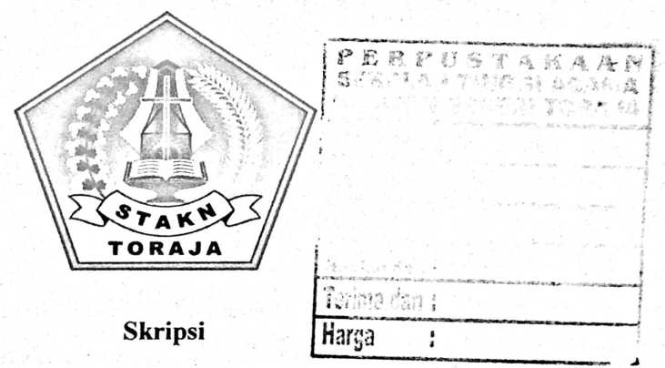
Diajukan Kepada Sekolah Tinggi Agama Kristen Negeri Toraja Sebagai Salah
Satu Syarat Untuk Memperoleh Gelar Sarjana (S.Pd.K)
Oleh:
MARDI TANGNGA
20092903
Pendidikan Agama Kristen
SEKOLAH TINGGI AGAMA KRISTEN NEGERI
(STAKN) Toraja
2014

HALAMAN PERSETUJUAN
Judul skripsi : Efektivitas Manajemen Kelas dalam Meningkatkan Hasil
Belajar Pendidikan Agama Kristen di SMP Negeri 6
Mengkendek
Dipersiapkan oleh : Mardi Tangnga
Nirm : 20092903
Jurusan : Pendidikan Agama Kristen
Setelah diperiksa dan diteliti ternyata telah memenuhi persyaratan untuk
diprtahankan di depan dewan penguji.
Mengkendek, 12 april 2014
Dosen Pembimbing
Pembimbing I
Hermin B an, S.Th. M.Pd
NIP. 196307112000032001
Pembimbing D

Sanda Mongan S.Th. M.Pd.K
NIP. 198010162009012005


HALAMAN PENGESAHAN
Mardi Tangnga: Efektivitas Manajemen Kelas dalam Meningkatkan Hasil
Belajar Pendidikan Agama Kristen di SMP Negeri 6 Mengkendek.
Skripsi ini telah diuji dan dipertahankan di hadapan dewan penguji pada
tanggal 1 Juni 2014 dan dinyatakan lulus dengan : Memuaskan
Mengekendek, 17 Juli 2014
Dewan Penguji
..C
Penguji I
Petrus TirandafM.Th.

Penguji H
Fetti Siwah, M.Pd.K.

Ketua
Fetti Siwah, M.Pd.K,
NIP. 196012012006042001
Panitia Ujian Skripsi

Sekretaris
aidiantius Tanyid, M. Th.
NIP 1^{1 n 1} °

Toraja
Novita Toding, M. Pd.
NIP. 198611272009012005
zntung, M. Th





ABSTRAK
MARDI TANGNGA: Efektivitas Manajemen Kelas Dalam Meningkatkan Hasil
Belajar Pendidikan Agama Kristen di SMPN 6 Mengkendek.
Judul skripsi ini dipilih guna meninjau tentang efektivitas manajemen
kelas dalam meningkatkan hasil belajar pendidikan Agama Kristen di SMPN 6
Mengkendek. Penelitian ini didasarkan pada hasil pengamatan penulis, di mana
penulis mendapati bahwa pengelolaan kelas ini belum maksimal diakibatkan oleh
ketidak aktifnya kehadiran guru dalam mengajar. Oleh karena itu, ingin
mengetahui sejauh mana guru dalam manajemen atau mengelola kelas di SMPN 6
Mengkendek. Metode penelitian yang dilakukan dalam memperoleh informasi
yang tepat ialah metode kualitatif (wawancara dan observasi).
Dalam konteks manajemen atau pengelolaan kelas dalam meningkatkan
hasil belajar siswa adalah kunci utama berhasil tidaknya guru dalam
melaksanakan pengajaran saat ini. Melalui penelitian ini penulis menetapkan
enam narasumber untuk memberi informasi sesuai dengan masalah yang dikaji
oleh penulis. Dari hasil penelitian ditemukan bahwa guru Pendidikan Agama
Kristen sudah berusaha melakukan perannya dengan baik dalam mengelola kelas.
Hal ini dilihat dari keseriusan mengajar di dalam kelas, kemudian usaha untuk
meningkatkan prestasi siswa dan meningkatkan keaktifan siswa dalam kelas.
Namun guru PAK belum maksimal dalam manajemen atau mengelola kelas di
SMPN 6 Mengkendek.

